- Интегрирование функций, содержащих квадратный трехчлен в знаменателе.
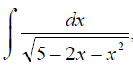
- Интегрирование тригонометрических функций
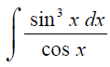
- Интегрирование иррациональных функций. Вычисление определенного интеграла
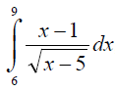
- Изменить порядок интегрирования, сделать чертеж.
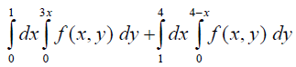
- Найти частное решение дифференциального уравнения, удовлетворяющее данному начальному условию
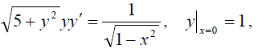

- Найти общее решение дифференциального уравнения
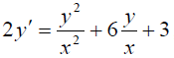
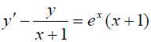
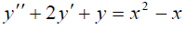

- Найти частное решение дифференциального уравнения, удовлетворяющее данным начальным условиям
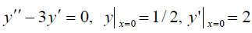
- Исследовать на сходимость числовые ряды
